给三希同步到中间库的数据缺失情况严重，没有什么规律，执行补数据sql可以有效弥补缺失情况，但是不长久。

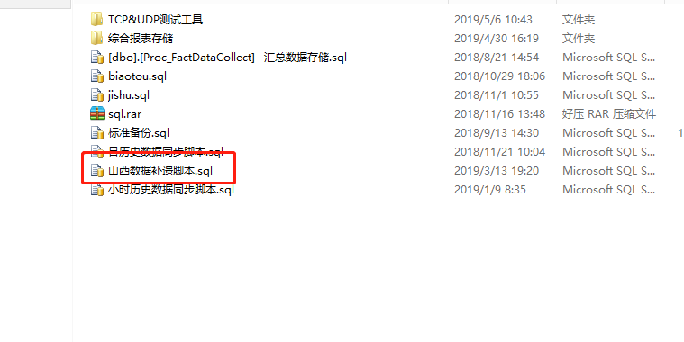

例如 大唐太原第二热电厂 140101000070 218

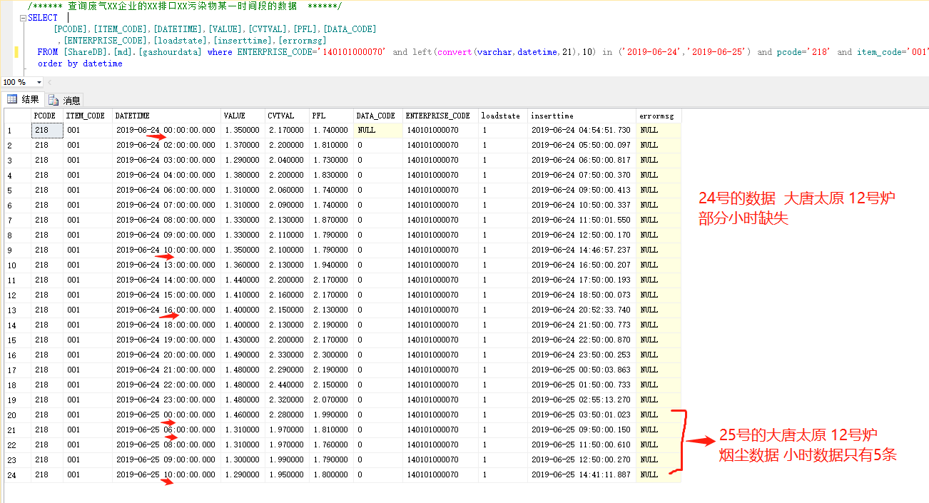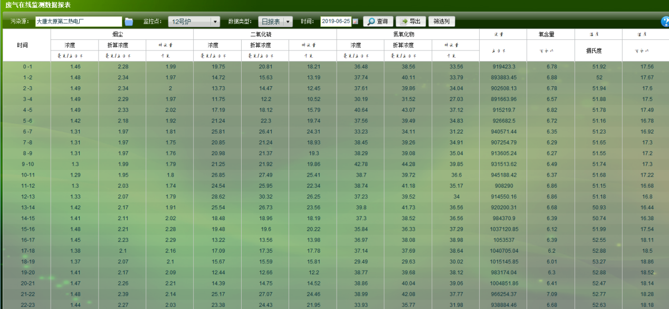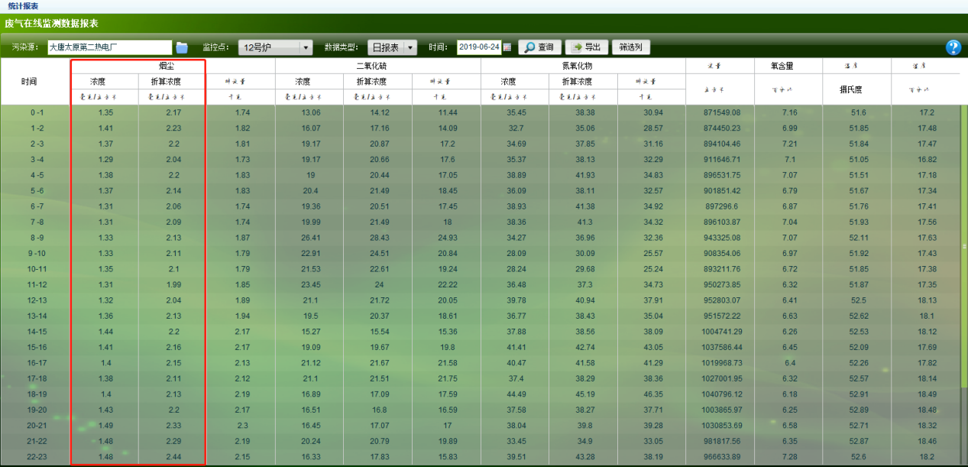

古交西山发电有限公司 140100000067 2

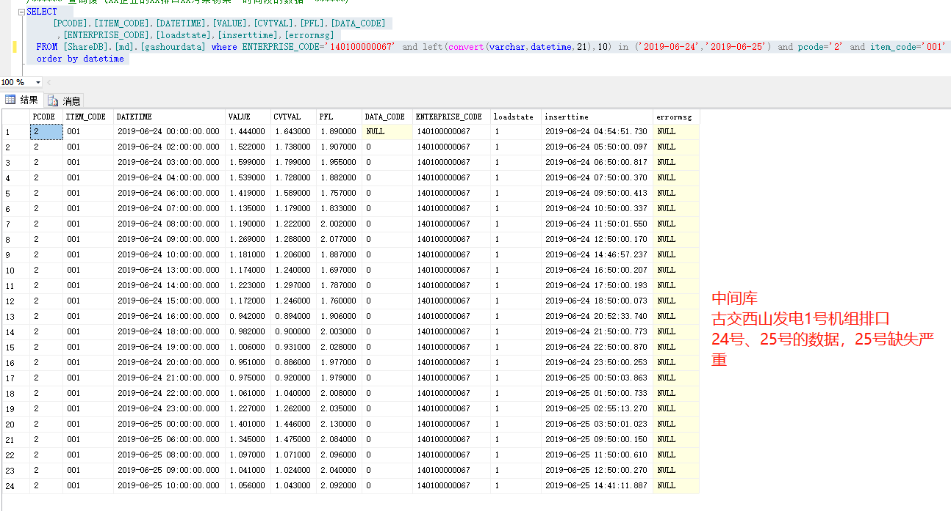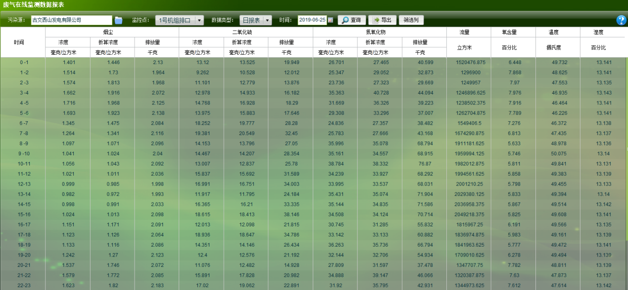

联系方式：

山西省厅应用服务器：10.14.1.22:3650 administrator/sxhbt_2009

山西省厅数据库服务器：10.14.1.23:3650 administrator/sxhbt@2009 sa / SXHBT_admin!@#

国发平台：http://192.168.120.99:8080/jointframe/app/AppMain!index.page

msl/sxhbt_2019

国发平台版本3.1 jdk版本1.7